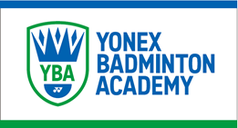

**幼児バドミントン教室の最終日企画**

共同開催

ヨネックス バドミントン アカデミー

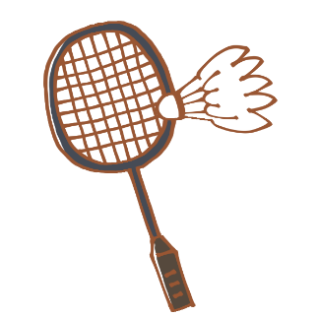

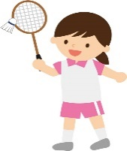

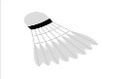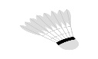

***★未経験・初心者親子への体験・交流を目的としたバドミントン教室です。***

***教室参加の保護者の皆様奮ってご参加下さい！***

**１．期　　日　　2024年3月２日（土）＊幼児バドミントン教室最終日**

**２．時　　間　　午前９時30分～午前１2時0０分**

**３．会　　場　　千葉県総合スポーツセンター内スポーツ科学センター4F**

**４．対　　象　　幼児バドミントン教室参加者及び保護者**

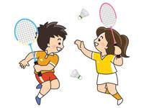**５．定　　員　　５0名（幼児教室参加者を優先）**

**６．参 加 費　　1名　500円（幼児教室参加費）**

**７．特別講師　　須 賀 泰 子氏（旧姓 水井）**

*★アトランタ五輪・シドニー五輪 出場*

*★1999年 全日本総合女子シングルス優勝*

他ヨネックススタッフ

**８．申込方法　　幼児教室と同時申込み（締切も同じ）**

**幼児バドミントン教室第6回目として参加ください**

**９．準　　備　　室内用運動靴（ひも靴）・運動のできる動きやすい服装**

**汗拭きタオル・飲み物等*★保護者用のラケットはYONEXが準備します***

**10．問 合 せ　　幼児教室に同じ**

**以上**